Capitulo 3

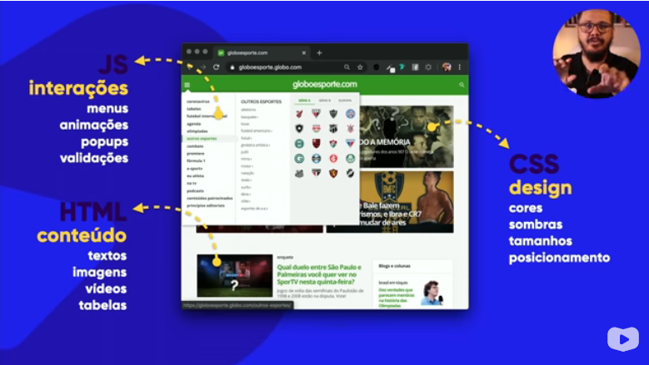

HTML E CSS

Html e focada em conteúdo imagens textos vídeos etc

Estrutura de html e formada por tags conteúdo parâmetro e valor exemplo

<h1> titulo </h1>

<p> conteúdo</p>

<img src=”ex.jpg” alt=”oi”>

<h1> </h1> = tags abre e fecha

Img src=parâmetro

Alt= valor

CSS e focada em design. Cores, tamanhos sombras pocisionamento

Estrutura de um css e formada por seletor chaves declaração propriedade e valor exemplo

H1 {

font-family: arial;

}

H1 = seletor

{}=chaves

font-family: arial;=declaração

font-family=propriedade

arial=valor

**estrutura básica de um documento em html**

<!DOCTYPE html> = versão mais atual do html

<html lang=”pt-br”> = o site sera em português brasil

<meta charset=”utf-8”>= utiliza todos os caracteres especias e acentos

<meta name=”viewport” contente=”widht=device-widht, initial-sacle=1.0”>= site sera do mesmo tamanho no pc ou celular

Javascript e é uma linguagem de programação ffocada em menus interações pop ups validações

Informação importante: digite no navegador do chrome “chrome web store” no site da loja pesquise “web developer” uma engrenagem clique em usar no Chrome e depois adicione a extensão feito isso, na aba superior do lado esquerdo aparecera uma engrenagem, acesse qualquer site clique na engrenagem e desabilite javascrtipt css para visualizar a pagina sem ela

DESENVOLVEDOR BACK END, FRONT END E FULL STACK

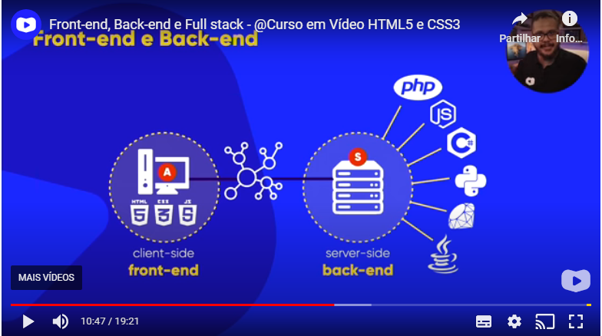

Front end usa ferramentas como html, css,Javascript

Back end usa as tecnologias como php a mais usada, Javascript node tecnologia pra servidor, c sharp, Phyton , Ruby e java. Back end utiliza também banco de dados.

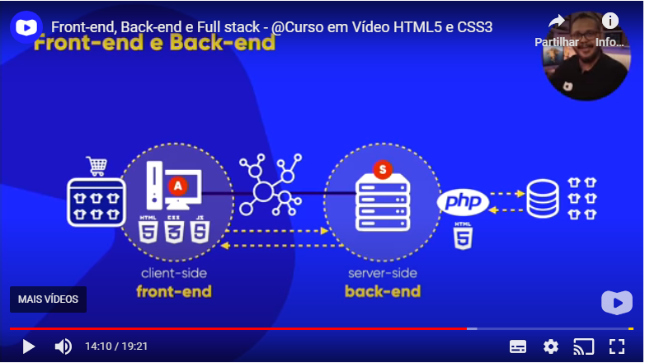

Desenvolvedor full Stack front + back

CAPITULO 4

Instalar o visual studio code no site <https://code.visualstudio.com/>

Instalar a linguagem português abra aba customize e digite português e instale a língua português da microsoft

Instalar extensões dentro do programa code Javascript e php

Entrar em configurações e digitar word wrap mudar para on as quebra de linha controlador de linhas.

CAPITULO 5

TAGS HTML

<p> </p> = são tags de paragrafo abertura e fechamento

<hr> = é uma tag de régua horizontal

<br> = tag de quebra de linha

&lt; &gt;= são tags para marca uma tag no texto tipo <p> <br> etc.

<!-- --> = é uma tag de comentário tudo que digitar nela não aparecera no site

Para adicionar emojis entrar no site do emojipedia.org e la embaixo da pagina depois das figuras grandes onde esta escrito codepoints copiar a parte depois do U+. e adcionar no código com o seguinte código &#x exemplo código do emoji 1f596 acrescentar no código &#11f596

Outros símbolos no html

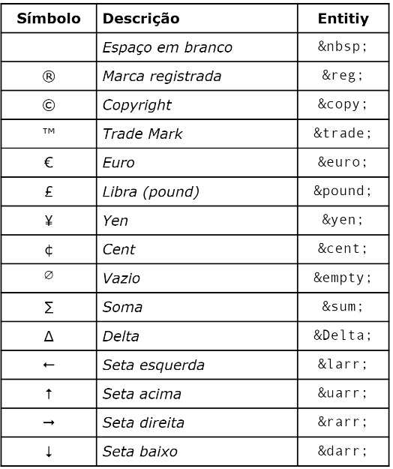

CAPITULO 6

IMAGENS

PARA PODER UTILIZAR IMAGENS DO GOOGLE SEM DIREITOS AUTORAIS, ENTRAR EM FERRAMENTAS E ESCOLHER A OPÇÃO direitos de uso marcados para reutilização com modificação, alguns sites disponibilizam imagens que possam ser utilizadas sem restrições são eles: Unplash, pexels, freepik.

Baixar o GIMP personalizador de imagens gratuito parecido com photoshop

Tipos de imagens mais usada são JPEG e PNG.

PNG fundo em transparência e qualidade um pouco melhor

JPEG tem melhor capacitação

Melhores tamanhos para um site e ate 1500 e 72 de resolução

Para redimensionar uma imagem entre no programa GIMP seleciona a imagem e corte os espaços de largura feito isso va em imagem e clique na opção redimensionar imagem e mude a largura depois disso exporta a imagem

ICONES

Melhor formato para seu ícone e .ico também pode usar png ou svg mas nem todos navegadores abre o ícone.

Caso queira desenhar um ícone entrar no site favicon.cc, outra opção e transformar alguma foto em ícone no site favicon.io.

Para colocar o ícone no site basta digitar dentro da tag HEAD antes do title e digitar LINK e escolher a opção Favicon depois so alterar o nome do arquivo no href e pronto.

CAPITULO 6

HIERARQUIA DE TITULOS

Para usar títulos subtítulos e etc usar a tag <h1> </h1> as tags vao de h1 ate h6.

CAPITULO 7

SEMANTICAS

A Semântica no html5 e significado cada tag tem seu significado, varias tags estão em desuso no HTML5 como por xemplo marquee, bgcolor, center, font size, blink, big entre outros.

CAPITULO 8

NEGRITO E ITALICO

Para colocar um texto ou palavra em negrito antigamente usavam as tags B e I negrito e itálico, agora com html5 mudou pra Strong negrito e em para Italico.

ENVELOPAMENTO

Para envelopar um texto ou palavra basta selecionar o texto e digitar CRTL +SHIFT + P, E ESCOLHER A OPÇÃO ENVOLVER COM ABREVIACÃO E DIGITAR A TAG DE SUA ESCOLHA.

FORMATAÇÕES ADICIONAIS

Como tags mark= marcador de texto, entre outras tags como del texto excluído, veja mais no exercício 8.

CITAÇÕES E CODIGOS

Para inserir um texto em código com o mesmo espacamento de letras adiciona e tag <code> ela vai deixar letra por letra com o mesmo espaçamento, caso queira deixar um código tipo linguagem C basta colocar o código <pre> e depois o <code>.

Quer citar uma citação com aspas pode usar a tag <q>. também dar pra adicionar um bloco de citações com o código <blockquote cite=”link da referencia” se tiver> depois copie o texto da referencia. Caso queira usar abreviações tipo HTML use a tag <abbr> e depois digite o significado do Html no title dentro da tag <abbr>.

Caso queira dar espacamento dos códigos principipalmente dentro da tag <code> selecione o texto e segure shift+table ela tira o espacamento da esquerda, caso queira voltar so aperta a tecla table.

CAPITULO 9 LISTAS

Para abri Listas ordenadas no html são tags <ol> </ol> dentro delas adiciona <li> </li>, essa lista terá sequência numérica caso queira mudar pra letras ou números romanos basta digitar type dentro da tag ol exemplo: <ol type=”A”> sua lista terá ordem alfabética caso queira colocar letra minúscula so adicionar a letra a no type, caso queira começar uma numeração do 4 ou 10 ou qualquer numero basta adicionar start dentro da tag ol exemplo <ol type=”” start=”4”> sua lista comecara com quatro, outro detalhe também a tag de fechamento </li> e opcional. Temos esses tipos de lista são: numéricas, letras maiúsculas e minúsculas e números romanos maiúsculos e minúsculos.

Lista não Ordenada é usada a tag <ul> </ul> e os tipos são disk, circle e square=quadrado.

Listas de Definições é usada a tag<dl> </dl> dentro dela usa a tag <dt> e dentro dela usa a tag <dd>, ela é usada como se fosse um dicionário com o termo e suas descrições.

CAPITULO 10 LINKS

Para criar um link começa com a ancora e a hiper referencia, com a tag <a> e href dentro da tag <a> ela é a referencia onde vai o link, exemplo <a href=”https/www.palmeiras.com.br” target=”_blank” rel=”external”> site do Palmeiras </a> ,Target serve para abri uma outra janela com o site, já o rel serve mais para mecanismo de busca como o google e outro exemplo de rel é o nofollow que avisa para não segui tal site. Também temos no rel os atributos next e prev que serve para a próxima e anterior pagina.

Obs: ../ = serve para voltar uma pasta anterior de uma pagina que esteja em outra pasta.

Para colocar download no seu site basta colocar essa referencia por exemplo: <a href=”livros/livro.pdf” download=”livro.pdf” type=”application/pdf”> baixar esse livro </a> para saber os tipos de media entrar no site “www.iana.org/assignments/media-types/media-types.xhtml

CAPITULO 11 EDIÇÃO DE IMAGENS

Abra o GIMP e crie 3 arquivos novos , primeiro arquivo 300 larg e 300 altura, clique em opções avançadas e mude a resolução para 80 e tecle enter e tecle Ok, faca esse procedimento para os outros dois arquivos alterando apenas a largura 700x700 e a terceira 1000x1000.

2 passo, mude a cor do texto para preto e clique na opção texto e digite a letra P depois selecione e mude a fonte para arial bold e o tamanho para 150 e de enter.

3 passo deixar a letra no meio da pagina, arraste a régua de cima e deixe ela por adicionar guia 150 e da lateral faça o mesmo deixando com 150.

4 passo seleciona a opção de uma cruz e selecione a letra e deixa ela no meio do fundo branco.

5 passo Altere a opocidade para 50 no menu lateral direito isso deixara a letra mais transparente

6 passo selecione a opção de movimento que parecida com uma cruz, e no menu lateral direito arraste a letra p e selecione a próxima imagem e adiciona a letra la automaticamente ela já vai ficar no meio do fundo branco repita esse procedimento para outro arquivo. Depois mude o texto para M e G dos outros dois arquivos.

7 passo selecione a opção de fundo no menu lateral direito depois selecione o balde de cor, e mude a cor fbe9d1 e de enter, na media f4b9c2 e na grande abc7ad.

8 passo exportar a imagem como png e exporte como p,m,g.

Colocando a imagem em vários tamanhos em celulares, tablet e pc, coloque a tag <picture> dentro dela insira a imagem grande, antes dela coloque a tag source e altera o max-widht e coloque as imagens obedecendo a ordem pequeno e médio e grande.

<picture>

        <source media="(max-width: 750px)" srcset="imagens/foto-p.png" type="image/png">

        <source media="(max-width: 1050px )" srcset="imagens/foto-m.png" type="image/png">

        <img src="Imagens/foto-g.png" alt="Imagem flexivel">

    </picture>

INSERINDO VIDEOS

Baixar vídeos no site pixels que tem vídeos grátis sem direitos autorais, formatos de vídeos m4v,webm,ogv,mp4, testar todos os formatos de vídeos. Baixar o programa editor de vídeos handbrake.

ObS: nada de hospedar vídeos muito grande sempre abaixo de 1080p

Para inserir vídeos dentro do site basta colocar a tag <vídeo src=”localdovideo” controls>.

Para inseri vídeos em vários tipos adiciona, dependendo do navegador ele não abre algum formato, então coloque os formatos recomendado.

<video  width="560" poster="imagens/capa2.png"  controls>

        <source src="midia/meu-video-mp4.mp4" type="video/mp4">

        <source src="midia/meu-video-mkv.mkv" type="video/mkv">

        <source src="midia/Meu-video-webm.webm" type="video/webm">

         <p>Seu navegador não tem compatibilidade com  reprodução do video</p>

    </video>

Videos externos tipo youtube escolha um vídeo no youtube e clique na opção compartilhar e escolha incorporar depois so copiar e colar no código.

Outra opção e o site Vimeo que vc consegue editar algumas opções também.

CAPITULO 12 CSS

CSS são estilos de folhas em cascatas , ela tem 3 formas de estilos: a primeira é INLINE que é dentro da tag do HTML Essa forma não é recomendada a usar porque irá poluir seu código HTML.

POR EXEMPLO:

<body style="background-color: aqua; font-family: Arial, Helvetica, sans-serif; font-size: 20px;">

    <h1 style="color: blueviolet;">Capitulo 1</h1>

    <h2>Capitulo 1.1</h2>

    <p style="color: brown;">Lorem ipsum dolor sit amet consectetur, adipisicing elit. Odio architecto iusto, quidem id consequuntur ipsa libero cumque quos nostrum, omnis sequi sapiente culpa ipsam, saepe sed assumenda quisquam dolor ex.</p>

    <h2>Capitulo 2.1</h2>

    <p>Lorem ipsum dolor sit amet consectetur adipisicing elit. Temporibus sit, commodi tempora ratione ea facilis numquam iusto, asperiores dolorum quas consectetur voluptas reprehenderit. Mollitia rerum nobis minima ea excepturi accusantium?</p>

    <h1 style="background-color: chartreuse;">Capitulo 2</h1>

    <h2>Capitulo 2.1</h2>

    <p>Lorem, ipsum dolor sit amet consectetur adipisicing elit. Voluptatum id mollitia iste praesentium reiciendis ipsa quaerat ut at, illum vel veritatis provident consequuntur facilis repellendus officia accusamus in tempore eveniet?</p>

</body>

Segunda forma é o estilo interno ela é aplicada dentro da tag <head> dentro dela abre uma tag <style> ai é so colocar os campos que serão personalizados como exemplo abaixo: body, h1 entre outros é chamado de seletor os colchetes são chaves dentro dela é chamado de Declaração dentro da declaração teremos propriedade e valor. 2 desvantagens nessa forma de estilo é que o código HTML ficara com muitos códigos, outra desvantagem que se o site tiver varias páginas teria que copiar tudo que está dentro da tag <style> e colar nas outras páginas. Essa forma de estilo é mais recomendado usar em uma página só. Para usar em várias páginas teremos a seguir terceira forma que é estilo externo.

<head>

    <meta charset="UTF-8">

    <meta name="viewport" content="width=device-width, initial-scale=1.0">

    <title>Estilos Internos ou locais</title>

    <style>

        body{

            background-color: aqua;

            font-family: Arial, Helvetica, sans-serif;

            font-size: 20px;

        }

        h1{

            background-color: blueviolet;

            color: chartreuse;

        }

        h2{

            color: rgb(23, 43, 2);

        }

        p{

            text-align: justify;

        }

    </style>

</head>

Ultima forma é os estilos externos você ira fazer uma página fora do HTML conforme o exemplo abaixo seguindo o mesmo padrão dos seletores.

@charset "UTF-8";

        body{

            background-color: aqua;

            font-family: Arial, Helvetica, sans-serif;

            font-size: 20px;

        }

        h1{

            background-color: blueviolet;

            color: chartreuse;

        }

        h2{

            color: rgb(23, 43, 2);

        }

        p{

            text-align: justify;

        }

todo arquivo de estilo css externa que comece com @=isso é uma regra, nessa folha a regra foi da UTF-8 a regra dos acentos. Feito essa página do css, basta adicionar o link no HTML na tag <head> digite link e escolha link css já ira abri a opção abaixo, todas as folhas de estilo deverão ter a extensão .css com o nome que você quiser.

<link rel="stylesheet" href="style.css">

OBS: as três formas de css pode usar em uma página de HTML basta seguir as regras do css. Outro informação importante é que você pode usar vários links externos do css.

Exemplo com as três formas

<head>

    <meta charset="UTF-8">

    <meta name="viewport" content="width=device-width, initial-scale=1.0">

    <title>Estilos Internos ou locais</title>

    <link rel="stylesheet" href="style.css">

    <style>

        h1 {

            background-color: aliceblue;

        }

    </style>

</head>

<body>

    <h1>Capitulo 1</h1>

    <h2>Capitulo 1.1</h2>

    <p>Lorem ipsum dolor sit amet consectetur, adipisicing elit. Odio architecto iusto, quidem id consequuntur ipsa libero cumque quos nostrum, omnis sequi sapiente culpa ipsam, saepe sed assumenda quisquam dolor ex.</p>

    <h2>Capitulo 2.1</h2>

    <p>Lorem ipsum dolor sit amet consectetur adipisicing elit. Temporibus sit, commodi tempora ratione ea facilis numquam iusto, asperiores dolorum quas consectetur voluptas reprehenderit. Mollitia rerum nobis minima ea excepturi accusantium?</p>

    <h1>Capitulo 2</h1>

    <h2>Capitulo 2.1</h2>

    <p>Lorem, ipsum dolor sit amet consectetur adipisicing elit. Voluptatum id mollitia iste praesentium reiciendis ipsa quaerat ut at, illum vel veritatis provident consequuntur facilis repellendus officia accusamus in tempore eveniet?</p>

    <p style="text-align: right;"><a href="pag.html" target="_self"> Ir para a página 2</a></p>

</body>

</html>